Муниципальное бюджетное общеобразовательное учреждение
основная общеобразовательная школа №1
города-курорта Железноводска Ставропольского края

Влияние фитонцидов на развитие микроорганизмов, плесневых грибов и сохранность пищевых продуктов

Работу выполнила:
ученица 9Д класса МБОУ ООШ №1
Селивря Александра Александровна

Руководитель:
учитель биологии МБОУ ООШ №1
Данилова Елизавета Николаевна

Железноводск, 2019
Содержание
Введение | 3
1.Теоретическая часть  1.1.Что такое фитонциды? | 5
1.2.История открытия фитонцидов | 7
1.3.Свойства фитонцидов | 8
1.4.Фитонциды для лечения заболеваний | 10
1.5.Химический состав фитонцидов | 11
1.5.1.Фитонциды чеснока | 12
1.5.2.Фитонциды лука | 12
2.Практическое исследование | 13
2.1.Влияние фитонцидов лука и чеснока на развитие плесневых грибов на пищевых продуктах | 13
Вывод  2.2. Выявление знаний учащихся о растениях фитонцидах, их свойствах и значимости с последующим применением полученных знаний в повседневной жизни. | 14  14
Заключение | 15
Рекомендации  Литература  Приложения | 16  17  18

Введение
Фитонциды – универсальное явление в растительном мире. Высокой фитонцидной активностью обладает около 85% растений.
Фитонциды (от греч. phiton - растение и лат. caedo - убиваю) – это образуемые растениями биологически активные вещества, убивающие микроорганизмы или подавляющие их рост и развитие.
На протяжении всей истории человеческого общества, цветущие растения всегда украшали жизнь людей. Комнатные растения - это непросто деталь интерьера, украшающая наш дом, офис, учебный кабинет. Они радуют наш глаз, напоминают о великолепии весны, впечатляют своими живыми и сочными красками. В жизни современного человека комнатные растения имеют большое значение. Общеизвестно сильное эмоциональное и эстетическое воздействие умело подобранных и размещенных в помещении растений, которые играют важную санитарно - гигиеническую роль: растения очищают воздух от углекислоты, пыли, и других вредных веществ.

Цель работы:

Изучить влияние фитонцидов лука и чеснока на сохранность пищевых продуктов.

Задачи:
- Определить степень влияния фитонцидов лука и чеснока на развитие плесневых грибов на продуктах питания.
- Выявить знания учащихся о растениях фитонцидах, их свойствах и значимости с последующим применением полученных знаний в повседневной жизни.

Методы исследования:
1. Изучение и анализ литературы и интернет ресурсов по данной проблеме.
2. Наблюдение.
3. Эксперимент.
4. Социологический опрос учащихся школы.
5. Статистическая обработка полученных данных.

Актуальность темы:
Процесс сохранения продуктов питания в домашних условиях является важной проблемой. Общеизвестно, что продукты питания приходят в негодность под влиянием микроорганизмов. В хлебнице заплесневел хлеб, появился серый налет, заплесневели фрукты, сыр – все это работа множества микроорганизмов (бактерий, грибов). Человечество научилось нейтрализовать действие микроорганизмов и их токсических продуктов жизнедеятельности, прибегая к физическим, термическим и биологическим методам их обработки. Для длительного хранения чаще всего используют тепловую обработку продуктов хранения, которая существенно снижает их пищевую ценность и вкусовые характеристики. Решение данной проблемы я вижу в изучении и применении естественных биологических помощников - комнатных растений с активными фитонцидными свойствами.

Практическая значимость:

1. Выявление влияния фитонцидных свойств растений на сохранность продуктов питания.
2. Приобретение учащимися знаний о растениях фитонцидах, их свойствах и значимости с последующим применением полученных знаний в повседневной жизни.
3. Применение растений фитонцидов в лечении и профилактике различных заболеваний.
4. Экономическая выгода в результате сохранения продуктов питания.

Место проведения: кабинет биологии МБОУ ООШ №1
Время проведения: октябрь 2018 года

1. Теоретическая часть:

1.1. Что такое фитонциды?
Фитонциды – биологически активные вещества, содержащиеся в высших растениях, губительно действующие на болезнетворные бактерии, низшие грибы (мукор) и простейшие организмы. В наибольшем количестве фитонциды содержатся в луке, чесноке, редьке, томате, хрене, черной смородине, черемухе и чернике.
Все растения продуцируют фитонциды - «ФИТО» - означает растение, «ЦИДО» - убивать. Фитонциды являются одним из факторов иммунитета растений. Они выделяются ими в виде летучих веществ и содержатся в тканевых соках. Фитонциды обеспечивают защиту растений от вредных для них микроорганизмов, защищая также от болезнетворных микробов человека и животных. Являясь для них физиологически активными веществами, фитонциды играют важную роль в обмене веществ их организма, в стимуляции его защитных сил. Таким образом, очевидно, как велико значение фитонцидов для растительного и животного мира.
Большинство растений сохраняют свои уникальные фитонцидные свойства и в высушенном состоянии. Сухие цветки и листья продолжают активно действовать, поражая вредные микроорганизмы и бактерии. Во многих странах высушенные листья целебных растений часто используют как ароматизаторы и лекарственное сырье. Например, при нарушении сна используется лечебная подушка, приготовленная из цветков хмеля. В Китае весьма популярна лечебная подушка из цветков лилий, хризантем, мускатного ореха и сандалового дерева. В Индии предпочитают засыпать на подушках, набитых лепестками роз. В Крыму туристам предлагают подушечки с можжевеловыми ветками и смесью различных трав.
Фитонциды выделяются не только растениями, но и грибами, в особенности плесневыми. В России с давних пор плесень прикладывали к ранам, используя ее как бактериальное средство.
Английский ученый А. Флеменг в 1929 году установил, что плесневый грибок способен угнетать рост бактерий стафилококка. В 1942 году ученые З.Ермолаева и П.Балезина получили от плесени первый советский антибиотик – пенициллин, который получил очень широкое применение.
Работая с литературными источниками, я выяснила, что большинство растений, в том числе и комнатные, обладают фитонцидной активностью. В настоящее время ведутся исследования по подбору видов комнатных растений, обладающих бактерицидными и протистоцидными свойствами, способными вызвать гибель бактерий и одноклеточных организмов. Заинтересовавшись данным вопросом, я решила изучить фитонцидную активность некоторых комнатных растений и определить их влияние на сохранность пищевых продуктов.
Бактерицидные вещества, убивающие многие бактерии, обнаружены в чесноке, луке, хрене, алоэ и в некоторых водорослях. Фитонциды около 500 видов растений способны убивать одноклеточные организмы. Фитонциды разных растений имеют различный химический состав. Фитонциды одних растений обладают бактерицидными свойствами, т.е. могут убивать бактерии, а фитонциды других растений лишь задерживают рост и размножение микроорганизмов.
Одна из важнейших особенностей фитонцидов – специфичность их действия. Даже в микроскопических дозах они могут задерживать рост и размножение одних микроорганизмов, стимулировать рост других и играть существенную роль в регулировании состава микрофлоры воздуха, почвы и воды.
Механизм действия летучих фитонцидов заключается в том, что они вызывают разнообразные изменения микробной клетки: подавляют дыхание, растворяют и разрушают поверхностные слои и составные части цитоплазмы, не позволяют микроорганизмам создавать собственные механизмы защиты.
Длительное время предполагалось, что фитонциды представляют собой легко улетучивающиеся эфирные масла растений. Однако при более глубоком изучении фитонцидов выяснилось, что то, что называют пахучестью растений, никоим образом не является показателем наличия или отсутствия фитонцидов. Фитонциды могут быть похожими на эфирные масла и быстро улетучиваться (например, фитонциды лука, чеснока, мяты, душицы, ромашки), эти растения вырабатывают летучие фитонциды, а могут представлять собой особые, не обладающие летучестью вещества.
Сила и спектр антимикробного действия фитонцидов весьма разнообразны. Фитонциды чеснока, лука, хрена, красного перца убивают многие виды простейших, бактерий и низших грибов, фитонциды пихты убивают коклюшную палочку (возбудителя коклюша); сосновые фитонциды губительны для палочки Коха (возбудителя туберкулёза) и для кишечной палочки; берёза и тополь поражают микроб золотистого стафилококка .
Интересны лабораторные опыты влияния фитонцидов на бактерии полости рта. Так, больному дают жевать лук и чеснок в течение 2 - 10 минут, а затем исследуют микрофлору полости рта, и оказывается, что бактерии в полости рта совершенно отсутствуют.
Еще более 800 лет назад Низами Гянджеви писал об использовании чеснока как лечебного средства при желудочно-кишечных заболеваниях и заболеваниях полости рта, а лука - при воспалении миндалин в горле. Он рекомендовал также употреблять вареный лук при язвенных процессах.

1.2. История открытия фитонцидов.
В 1928 году студент Московского университета, Борис Токин наблюдал под микроскопом интересную картину: когда он на предметное стекло наносил кашицу из растертого чеснока, а рядом - капельку воды, в которой плавали инфузории, то в течение нескольких минут эти простейшие организмы погибали.
Он провел опыты с другими растениями и убедился, что многие из них, как и чеснок, способны на расстоянии угнетать бактерии. Это явление Б. Токин объяснил тем, что многие растения в целях самозащиты выделяют специальные летучие противомикробные вещества.
Дальнейшие опыты показали, что летучие фракции - лишь первая линия химической обороны растения, а вторая, более мощная - тканевые соки. Так, смешивание тканевого сока лука, чеснока или хрена с суспензией бактерий вызывало быструю, нередко мгновенную гибель бактерий.
Образуемые растениями биологически активные вещества, убивающие или подавляющие рост и развитие бактерий, грибов и простейших, Борис Токин назвал фитонцидами (от греч. phyton – растение и лат. caedo – убиваю) .
На Тайване, в Южной Корее и Японии существует терапевтическая техника, известная, как «купание в лесу», при которой люди активно вдыхают фитонциды, образуемые деревьями и растениями, чтобы улучшить здоровье.
В нашем регионе многие санатории расположены в лесопарковых зонах с богатым растительным покровом, что также способствует оздоровлению отдыхающих и создает благоприятные условия для проведения оздоровительных рекреационных мероприятий.
Еще наши предки хорошо знали о лечебных свойствах отдельных растений. Славяне с незапамятных времен питались, главным образом, черным хлебом с квасом да редькой с чесноком, чем спасали себя от многих эпидемических заболеваний.
В Древнем Риме чеснок входил в обязательный рацион легионеров, так как, по мнению римлян, кроме целебных свойств он обладал способностью придавать воинам силу и мужество.
Древние греки, а также славяне в древние и средние века считали чеснок незаменимым средством против укусов ядовитых змей.
В XIX веке «магическое» действие чеснока объяснил французский микробиолог Луи Пастер. Проведя ряд опытов, ученый обнаружил антисептические свойства сока чеснока. Позже были исследованы фитонциды чеснока.

1.3 Свойства фитонцидов.
Практически все растения проявляют противомикробную активность, различия будут лишь в степени ее выраженности. Микробам труднее адаптироваться к действию фитонцидов высших растений, чем к антибиотикам, полученным из микроскопических грибов. Этот важный факт, свидетельствующий о перспективности использования фитонцидных препаратов для профилактики и лечения заболеваний.
Фитонциды, способствуют усилению иммунологических реакций организма, усиливают восстановительные процессы в тканях. Так, в свое время учеными было показано, что вдыхание летучих веществ пихты стимулирует некоторые формы естественного иммунитета. Стимулируют защитные силы организма также фитонциды зверобоя, чеснока, лука, и многих других растений.
Фитонциды могут быть летучими, выделяясь в атмосферу, они оказывают действие на расстоянии, а могут содержаться в протоплазме клеток («тканевые соки») и действовать только при непосредственном контакте с возбудителем. Летучие фитонциды оказывают мощное влияние на состояние воздуха в лесах. Научные исследования последних лет доказали, что хвойные деревья выделяют фитонцидов в 2-2,5 раза больше, чем лиственные.
В Крыму был проведен эксперимент, который дал уникальные результаты. Оказалось, что один гектар хвойного леса (сосны и кипариса) каждые сутки выделяет в атмосферу до 4 кг летучих веществ. Гектар можжевелового леса насыщает воздух «витаминами здоровья» еще активнее, до 30 кг. В хвойном лесу воздух содержит лишь около 200 - 300 бактериальных клеток на 1 м3, то есть практически стерилен.
Фитонциды обладают и выраженными профилактическими свойствами. Установлено, что люди, постоянно живущие в лесных районах, в 2- 4 раза меньше болеют острыми респираторными заболеваниями, чем горожане. Пребывание человека в лесу приводит к повышению тонуса, улучшению функции высшей нервной деятельности, нормализации реакции вегетативной нервной системы, улучшению сосудистой реакции кожи.
Очищая воздух от бактерий, фитонциды тем самым способствуют профилактике заболеваний. Однако их обеззараживающие свойства проявляются не только в этом. Летучие фитонциды травянистой бузины, пижмы, черёмухи отпугивают грызунов и насекомых, которые являются переносчиками болезнетворных микроорганизмов. Эвкалиптовые деревья отпугивают комаров.
Летучие фитонциды вызывают разнообразные изменения клетки бактерии: подавляют дыхание, растворяют и разрушают поверхностные слои и составные части протоплазмы. Действие ряда фитонцидов обусловлено их способностью к окислению. В результате жизнедеятельности растений в окружающей среде увеличивается количество озона, который легко распадается на молекулярный и атмосферный кислород соединяясь с водой он образует перекись водорода, которая обладает антисептическими свойствами.
Выделяют фитонциды и цветы, и листья, и корни растения. Вокруг него создается своеобразная химическая среда, служащая растению надежной защитой от болезнетворных микробов, кроме того, она оказывает влияние на развитие соседних растений (тормозит или стимулирует развитие их). Хорошо известно, что далеко не все растения уживаются друг с другом. Виноград, например, не терпит близкого соседства редьки, капусты, лавра. Если поставить рядом букет тюльпанов и незабудок, то цветы быстро вянут, так как сказывают угнетающее влияние друг на друга .

1.4. Фитонциды для лечения заболеваний.
Фитонциды с успехом используют для лечения и профилактики многих заболеваний (фитонцидотерапия). Фитонциды рекомендуется применять внутрь при атеросклерозе, гипертонии, сердечной и бронхиальной астме, хронических гнилостных бронхитах, при катаре кишечника, атониях кишок, метеоризме. При лечении внутренних заболеваний применяют два способа лечения фитонцидами: вдыхание летучих эфирных масел натертой луковицы или дольки чеснока — ингаляционный способ, и прием внутрь экстрактов, спиртовых или водных настоек лука или чеснока. Лечение фитонцидами растений эффективно при гриппе, ангине и других заболеваниях дыхательных путей, болезнях десен и зубов, гнойничковых поражениях кожи, ряде заболеваний пищеварительной системы.
При простудных заболеваниях благоприятное действие оказывают вдыхание паров распаренного шалфея, картофельной кожуры или шелухи овса.
Фитонциды лука и чеснока убивают практически все виды болезнетворных микробов. Ни один антибиотик не может сравниться с ними по широте своего воздействия. Вдыхание свежеприготовленной кашицы из лука или чеснока (через 10-15 минут она теряет свои свойства) применяются для лечения заболеваний верхних дыхательных путей, острых и хронических воспалений легких. Ее можно прикладывать к трудно заживающим язвам и ранам, при этом фитонциды лука и чеснока способствуют очищению тканей и быстрому заживлению их.
В медицинской практике применяют препараты лука, чеснока, хрена, зверобоя пронзеннолистного (препарат иманин) и других растений, содержащих фитонциды, для лечения гнойных ран, трофических язв. Фитонциды ряда растений стимулируют двигательную и секреторную активность желудочно-кишечного тракта, сердечную деятельность.
Лицам с пониженным артериальным давлением полезным будет вдыхание фитонцидов тополя пирамидального и сирени. Летучие вещества душицы, мелисы и хвои оказывают успокаивающий эффект, вдыхание их способствует снятию стрессовых состояний и весьма полезно при лечении психических заболеваний.
Известно, что среди жителей гор значительно реже отмечаются перенапряжения нервной системы. Этот факт, видимо, связан с успокаивающим благотворным влиянием летучих фитонцидов, вдыхание которых предупреждает перенапряжение нервной системы, в результате она меньше изнашивается, а это в немалой степени способствует долголетию, так как от состояния нервной системы зависят и обменные процессы, и состояние иммунитета, и все остальные функции организма.
Свои особенности имеют и фитонциды мяты - они оказывают сосудорасширяющий эффект и благодаря этому способствуют снятию головных болей, обусловленных спастическим состоянием сосудов .
Исследуя такое растение как шиитаке, американцы по существу открыли новый женьшень. В этом растении были обнаружены невероятные «грибные» фитонциды, способные проникать в любые вирусы и убивать их. Началось победное шествие по миру шиитаке. Его фитонциды успешно борются с вирусами герпеса, гепатита и даже СПИДа. Исследования японских ученых показывают, что на основе полисахаридов шиитаке в ближайшем будущем может быть создан эффективный противораковый препарат.

1.5 Химический состав фитонцидов.
Химический состав фитонцидов чеснока и лука еще точно неизвестен. Выяснено только, что действующие бактерицидные вещества - не белковой природы. По данным И. В. Торопцева и И. Е. Камнева, фитонциды чеснока по своей химической природе близки к глюкозидам - веществам, широко распространенным в растительном мире. Из чеснока выделено вещество, подавляющее бактерии уже в разведении 1: 250 000. Названо оно аллиином, это маслянистая жидкость.
Гораздо менее разработана химия фитонцидов высших растений, и особенно их летучих фракций. Известно еще не менее десяти попыток химиков разных стран узнать точный состав фитонцидов чеснока. Пока, однако, работа эта еще не завершилась полным успехом. Более десяти препаратов создали из чеснока, но каждый из них отличается друг от друга по химическому составу и по своему действию на микробов, а все они уступают еще по своей противомикробной силе природному тканевому соку чеснока и его летучим фитонцидам. Ясно, что химия фитонцидов разных растений весьма различна. Мы судим об этом по их различному биологическому действию на микро - и макроорганизмы.

1.5.1 Фитонциды чеснока.
Известно, что огромный вклад в антибактериальную активность чеснока вносит аллицин - вещество, ответственное за его специфический запах, обладающее бактерицидным и фунгицидным действием. Аллицин не присутствует в чесноке, а образуется из своего предшественника — аллиина, который, в свою очередь, образуется из аминокислоты цистеина. Аллицин способен подавлять рост и развитие бактерий, будучи разведенным даже в тысячи раз. Фитонциды чеснока убивают грамположительные и грамотрицательные бактерии как аэробные, так и анаэробные, а также различные грибы. Под воздействием фитонцидов чеснока холерный вибрион, дифтерийная и дизентерийная палочки, микобактерии туберкулеза, возбудители брюшного типа, газовой гангрены и другие микроорганизмы погибают в течение нескольких минут.

1.5.2 Фитонциды лука.
Целебные свойства лука обусловлены уникальным сочетанием содержащихся в нем веществ помимо фитонцидов - это эфирное масло лука с характерным острым запахом, органические кислоты (лимонная и яблочная) и целый ряд витаминов и минералов, в т.ч. кальций, калий, железо, фосфор, йод, сера, селен. Однако, высокая эффективность применения лука при самых различных заболеваниях объясняется, прежде всего, наличием в нем фитонцидов. Они губительно действуют на многие патогенные бактерии, включая возбудителей дизентерии, дифтерии и туберкулеза, золотистый стафилококк и трихомонады.

2. Практическое исследование.

2.1 Влияние фитонцидов лука и чеснока на развитие плесневых грибов на пищевых продуктах.
В практической части работы я исследовала наиболее часто используемые в быту растения – лук и чеснок.
Исследования проводились в октябре 2018 года в кабинете биологии МБОУ ООШ №1.
Так как фитонциды обладают и фунгицидными свойствами, т.е. оказывают негативное влияние на грибы, я решила провести исследование по выявлению влияния фитонцидов лука и чеснока на развитие плесени.
Был заложен опыт, подтверждающий свойство фитонцидов сдерживать рост микроорганизмов при хранении продуктов питания.
Результаты наблюдения заносила в таблицу (см. табл. 1).
Для выявления влияния фитонцидов на продукты питания я использовала хлеб и сыр, которые поместила в чашки Петри (фото №1,2). Для наблюдения было заложено три пробы.
Проба №1 - хлеб и сыр без добавления растений – фитонцидов (лук и чеснок).
Проба №2 - с добавлением чеснока (хлеб + чеснок), (сыр + чеснок).
Проба №3 - с добавлением лука (хлеб + лук), (сыр + лук).
После заложения опыта ежедневно наблюдала за изменениями в чашках Петри (см. табл. №1).
Таблица №1
Начало исследования по влиянию фитонцидов растений на развитие микроорганизмов (3.10.2018 года).
Дата | Проба №1  (хлеб,сыр) (контроль) | Проба №2  (хлеб +чеснок),  (сыр +чеснок) | Проба №3  (хлеб +лук),  (сыр +лук)
3.10.18 | НАЧАЛО ИССЛЕДОВАНИЯ
7.10.18 | Появление черных пятен | Без изменений | Без изменений
10.10.18 | Появление плесени | Без изменений | Без изменений
14.10.18 | Развитие спорангиев со спорами | Без изменений | Без изменений

На четвертые сутки в пробе №1 на хлебе и сыре появились темные пятна, проба №2 и №3 были без изменений.
На седьмые сутки в пробе №1 на хлебе и сыре появился хорошо выраженный гриб мукор (фото №3,4), а проба №2 и №3 остались без изменения (фото №5).

Вывод:
Таким образом, в результате проделанной работы было установлено, что наличие лука и чеснока сдерживают рост плесневых грибов.
В пробе №1 (без растений фитонцидов) развился гриб мукор, а пробы №2 и №3 (с растениями фитонцидами) остались без изменений.
Следовательно, лук и чеснок влияют на рост плесневых грибов, так как содержат биологически активные вещества - фитонциды, которые убивают или подавляют рост и развитие бактерий, микроскопических грибов и простейших.
Для исследования были взяты продукты: сыр, одинаковый по форме и размеру; хлеб, также одного размера и формы. При проведении исследования появился рост колоний гриба мукора в контрольной пробе №1.
При визуальном осмотре площадь покрытия плесенью сыра составляет 50%, хлеба 35%, в пробах с растениями фитонцидами гриб мукор не развился.
Я предполагаю, что невыраженный рост плесени на исследуемых объектах можно объяснить невысокой температурой в кабинете в период проведения опыта. В связи с чем данное исследование я планирую повторить весной 2019 года при более высоких температурах, чтобы подтвердить моё предположение о влиянии температуры и растений фитонцидов на рост гриба мукора.

2.2. Выявление знаний учащихся о растениях фитонцидах, их свойствах и значимости с последующим применением полученных знаний в повседневной жизни.

С целью выявления знаний у учащихся о растениях фитонцидах я провела анкетирование среди учащихся 9-х классов (фото №6).
После обработки данных анкетирования были получены следующие результаты (см. табл. №2).

Таблица №2
Результаты анкетирования учащихся.
Вопросы | Знают |  | Не знают
Что значит «фитонциды»? | 36 учеников |  | 54 ученика
Какие растения фитонциды вы знаете? | знают 2-5 растений | знают более 5 растений | 45 учеников
 | 36 учеников | 9 учеников
Применение растений фитонцидов. | 27 учеников |  | 63 ученика

Вывод:
Мною были рассмотрены показатели таблицы №2, проведен анализ, в результате которого можно дать оценку уровня знаний учащихся о растениях-фитонцидах. Более половины участников тестирования не владеют информацией о таких растениях.
Всего в опросе участвовали 90 учеников, из них:
40% известно понятие «фитонциды»,
60% не знают о его значении;
40% могут назвать 2-5 растений фитонцидов,
10% назвали более 5 растений,
остальные 50% не знают никаких растений фитонцидов.
О применении растений-фитонцидов известно 30% учащихся, а 70% опрошенных ничего не знают об этом.
Положительным эффектом проведенного тестирования считаю появление интереса у обучающихся к изучению растений-фитонцидов, их значения и практического применения.

Заключение
Фитонциды - вещества, высших растений, губительно действующие на бактерии, низшие грибы и простейшие организмы. Знания о свойствах фитонцидов и умение их правильно применять поможет защитить помещение и окружающую среду от вредного влияния микроорганизмов, что в свою очередь позволит укрепить защитные свойства организма человека.
Поэтому для оздоровления воздуха в помещении полезно держать такие растения, как хлорофитум, мирт, розмарин, аглаонему. Водно - газовый обмен в квартире способны улучшить растения с крупными листьями - диффенбахия, антуриум, филодендроны.
Научно - практическое использование результатов работы по фитонцидной защите продуктов питания может найти применение в пищевой промышленности (особенно на овощных базах) при хранении большого количества овощей и фруктов, в качестве дополнительной защиты в холодильных витринах, ларях, которые предназначены для недлительного хранения продуктов, в супермаркетах, магазинах и в домашних условиях.

Рекомендации
Умело подобранные и правильно размещенные в помещении растения играют важную роль не только в эстетике, но и имеют санитарно - гигиеническое значение.
Помните, что «фитодизайн» - это не только использование растений для украшения среды обитания в искусственных системах, но и сохранение здоровья. Озеленяйте помещения, в которых вы проводите большую часть времени, комнатными растениями, имеющими высокую фитонцидную активность, пусть вашими спутниками станут герань душистая, пеларгония зональная, коланхоэ, хлорофитум, фикусы, хризантемы, циперусы, традесканции, алоэ и фиалки, бегонии и лимоны.
Будьте всегда здоровы, а в этом вам помогут комнатные растения!
Литература
1.Токин Б.П. Целебные яды растений. Повесть о фитонцидах. – Л.: издательство университета, 1980.
2. Вердерский Д.Д. Иммунитет растений к паразитарным болезням. – М.: Сельхозиздат, 1959.
3. Летучие биологически активные соединения биогенного происхождения. Отв. редакторы М.М. Телитченко и А.Х. Тамбиев. – М.: Издательство МГУ, 1971.
4. http://vestishki.ru/content/что-такое-фитонциды-и-как-их-применяют-в-медицине
5. http://io2.nios.ru/index.php?rel=50&point=6&art=2741
6.http://pharmacologylib.ru/books/item/f00/s00/z0000007/st005.shtml
7. Орехов К. Н. «Проблемы экологии человека», Ставрополь, 1998 год.
8. Агоджанян Н.А., Горшин В.И. «Экология человека», Избранные лекции, Москва, 1994 год.
9.. Гортинский Г. Б., Яковлев Г.П. «Целебные растения в комнате», Москва, 1993год.
10. https://public.wikireading.ru/216 Фитонциды - уникальные «Айболиты» природы.

Приложение:

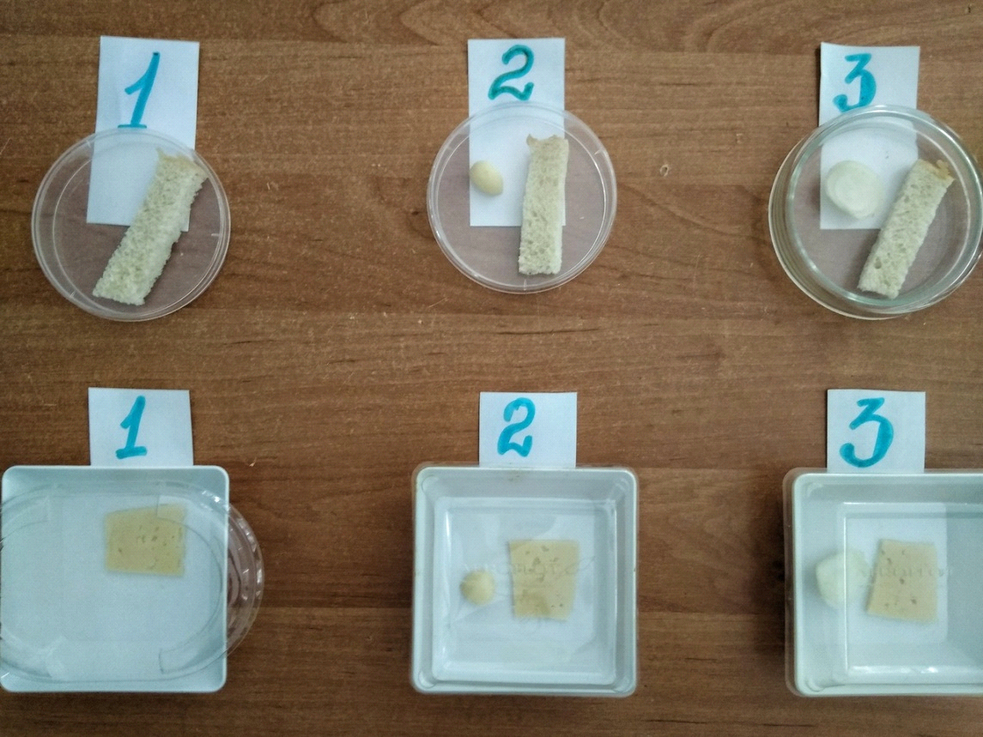
Фото №1. Подготовка к исследованию.

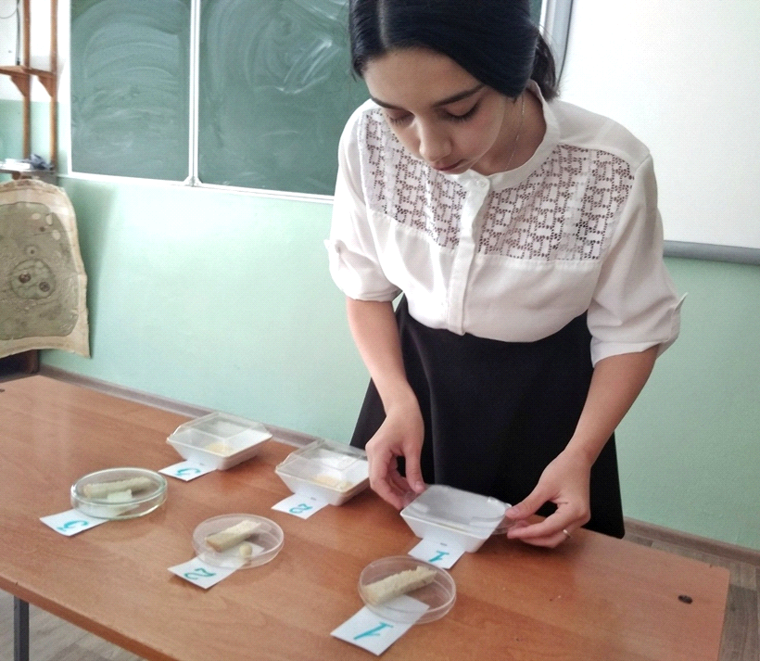
Фото №2. Начало исследования.

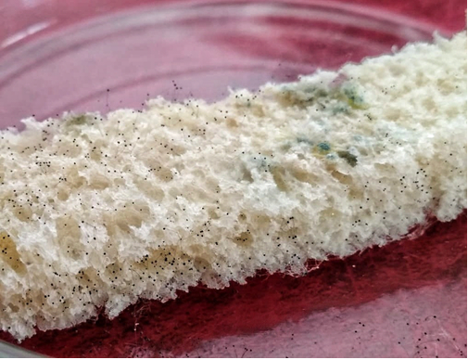
Фото №3. Рост колоний гриба мукора на хлебе.
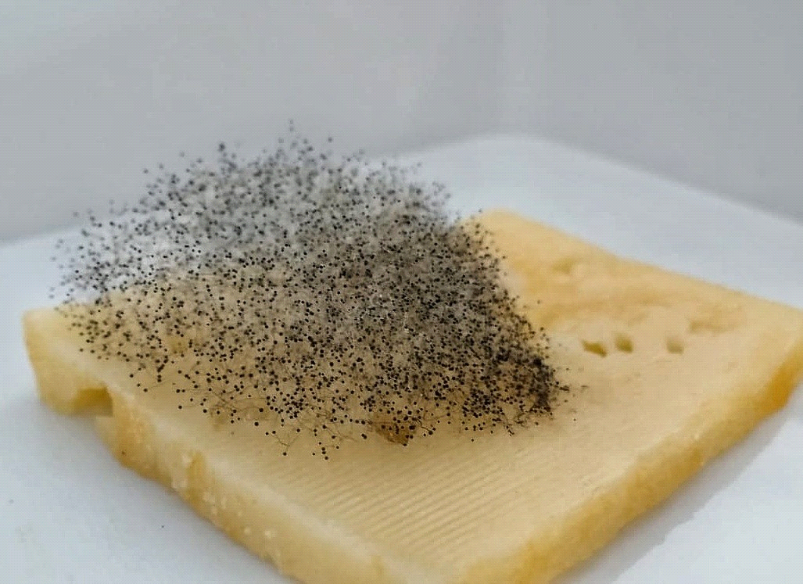
Фото №4. Рост колоний гриба мукора на сыре.

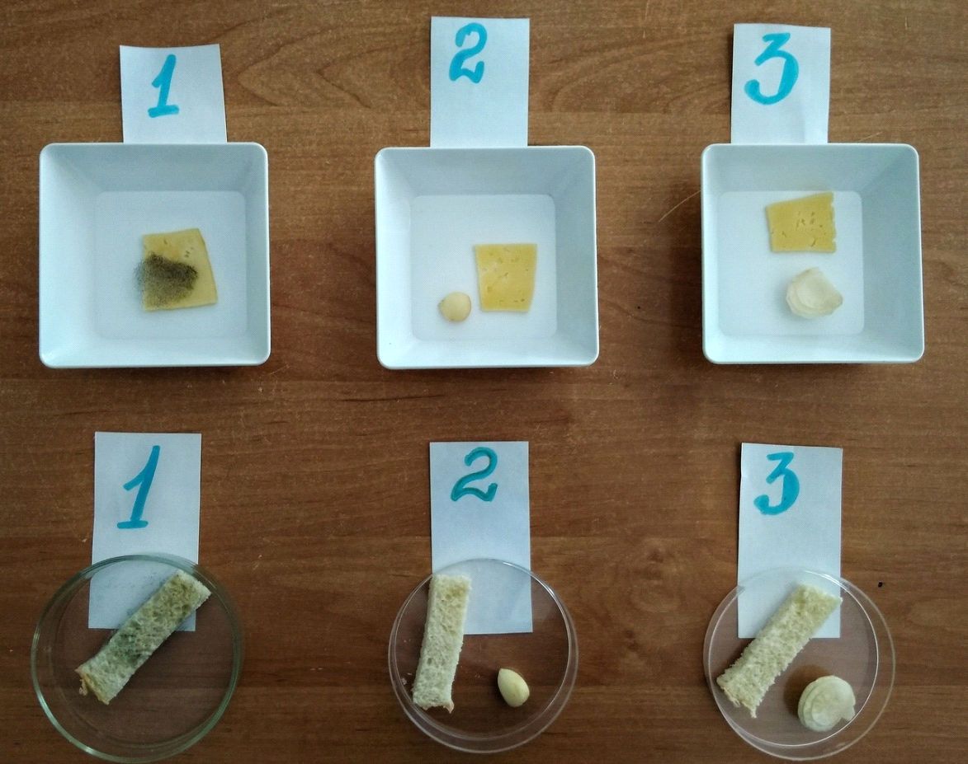
Фото №5. Окончание исследования по влиянию фитонцидов лука
и чеснока на развитие гриба мукора.

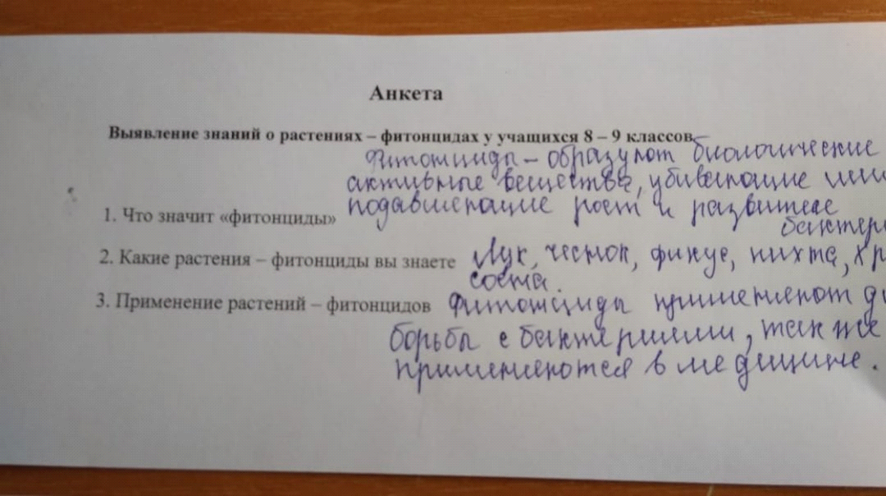
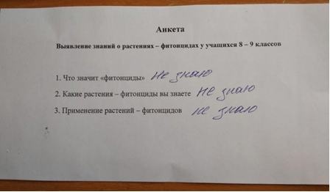
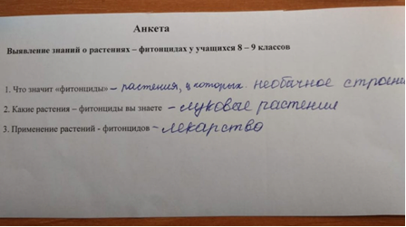
Фото №6. Анкеты учащихся 9 - х классов.

Луканин В. П. ЛЕКАРСТВЕННЫЕ РАСТЕНИЯ СВЕРДЛОВСКОЙ ОБЛАСТИ / http://vestishki.ru/content/что-такое-фитонциды-и-как-их-применяют-в-медицине
http://vestishki.ru/content/что-такое-фитонциды-и-как-их-применяют-в-медицине
http://io2.nios.ru/index.php?rel=50&point=6&art=2741
Родина В. Я. О фитонцидах эвкалиптов. - В кн.: "Фитонциды, их роль в природе". Под ред. Б. П. Токина. Л., 1957/ http://pharmacologylib.ru/books/item/f00/s00/z0000007/st005.shtml
Токин Б.П. Целебные яды растений. Повесть о фитонцидах. – Л.: изд- во университета, 1980.
https://public.wikireading.ru/216 ФИТОНЦИДЫ – УНИКАЛЬНЫЕ «АЙБОЛИТЫ» ПРИРОДЫ
Летучие биологически активные соединения биогенного происхождения. Отв. редакторы М.М. Телитченко и А.Х. Тамбиев. – М.: Изд.-во МГУ, 1971
https://detectivebooks.ru/author/108625830/100 ЗНАМЕНИТЫХ ЗАГАДОК ПРИРОДЫ
Вердерский Д.Д. Иммунитет растений к паразитарным болезням. – М.: Сельхозиздат, 1959
http://pharmacologylib.ru/books/item/f00/s00/z0000007/st005.shtml Химия фитонцидов
http://pharmacologylib.ru/books/item/f00/s00/z0000007/st005.shtml Химия фитонцидов

